**Конспект урока по физике 10 кл. от 14.02.2025г.**

**Здравствуйте, ребята!**

**Ответьте устно на вопросы:**

1.Что такое плавление? Приведите примеры.

2. Что такое кристаллизация? Приведите примеры

3.Что такое сублимация? Приведите примеры..

**Откройте тетрадь и запишите:**

**14.02 Уравнение теплового баланса**

**Ключевые понятия:**

* тепловое равновесие
* количество теплоты
* уравнение теплового баланса

Мы знаем, что если привести в соприкосновение два тела разной температуры, то 1-е: теплообмен будет протекать до тех пор, пока температуры обоих тел не сравняются, и 2-е: первое тело будет передавать столько тепла, сколько получит второе тело.

Таким образом, из закона сохранения тепловой энергии получим:

C:\Users\Учитель\Desktop\img3.gif

Это соотношение называют **уравнением теплового баланса**.

**Решим задачу:**

В ведро налита вода массой 5 кг, температура которой 9oС. Сколько кипятка надо долить в ведро, чтобы температура воды стала равной 30oС?

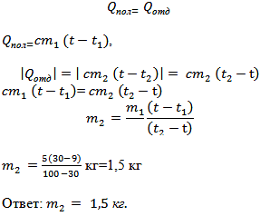**Запишите в тетрадь**

Решите задачу

В воду массой 1,5 кг положили лед, начальная температура которого 0oC. Начальная температура воды 30oC Сколько нужно взять льда, чтобы он весь растаял?

Спасибо за урок! (Присылать работы не надо, соберу тетради и проверю. Спасибо за понимание.)